計算機視覺

HW2

總結報告

目錄

一、 程式碼 3

二、 執行結果 4

三、 心得報告 5

1. **程式碼**
2. **全域變數、匯入函式庫**

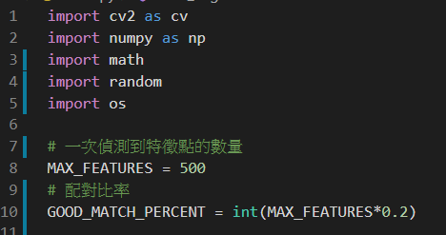

1. **load_img**

**output: 三張圖片**

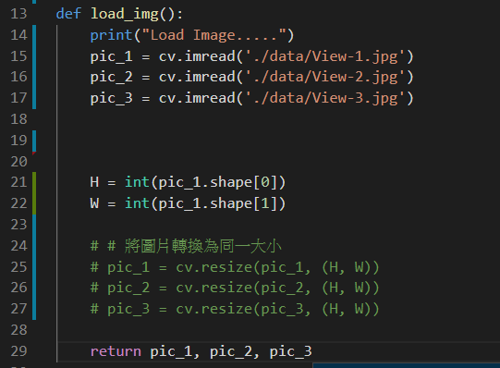

1. **self_match**

**Input: descriptors1(左圖的描述子集), descriptors2(右圖的描述子集), length (描述子集的總數)**

**Output: good_matches(取得前20%的match)**

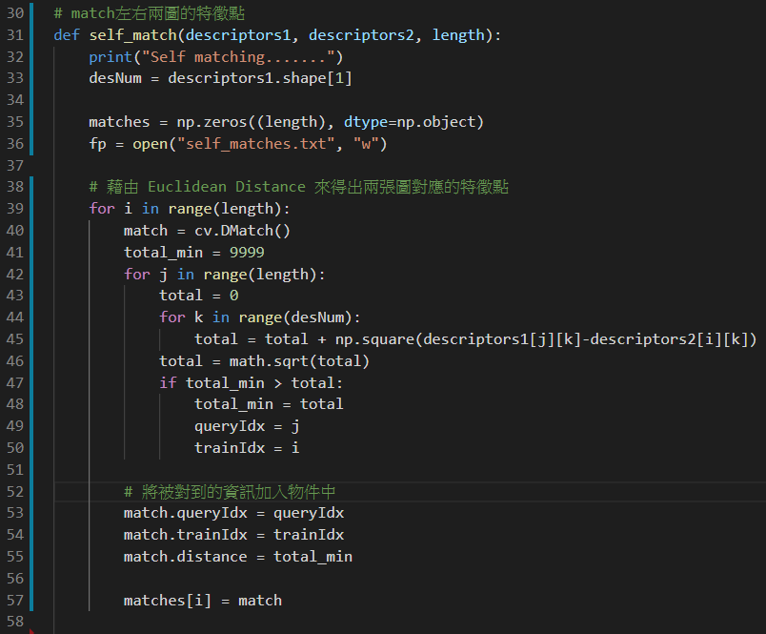

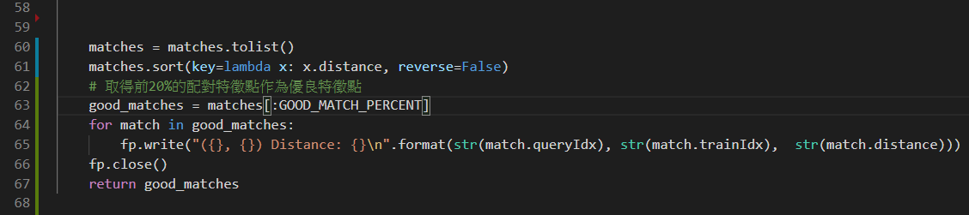

1. **drawMatches**

**Input: img1(左圖), kp1(左圖特徵點集), img_2**

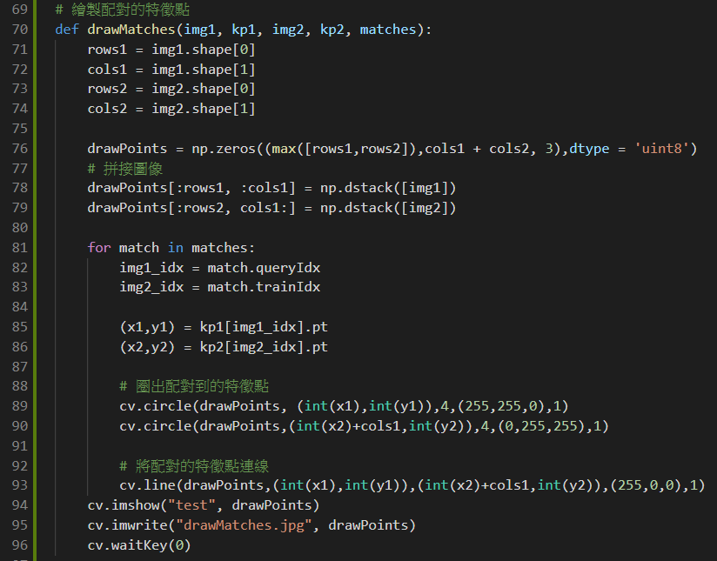

1. **findHomography**

**Input: queryPt(左圖特徵點集), trainPt(右圖特徵點集)**

**Output: H (Homography martix)**

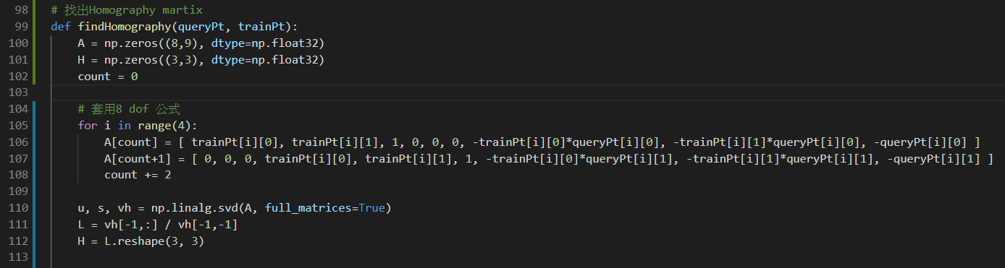

1. **best_H**

**Input: matches(配對後DMatch) , keypoints1(左圖特徵點集), keypoints2(右圖特徵點集)**

**Output: bestH (經過RANCS後最佳的Homography martix)**

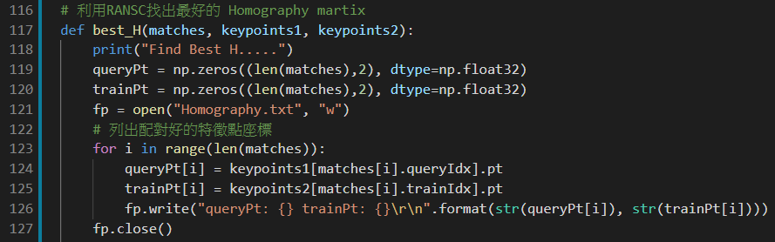

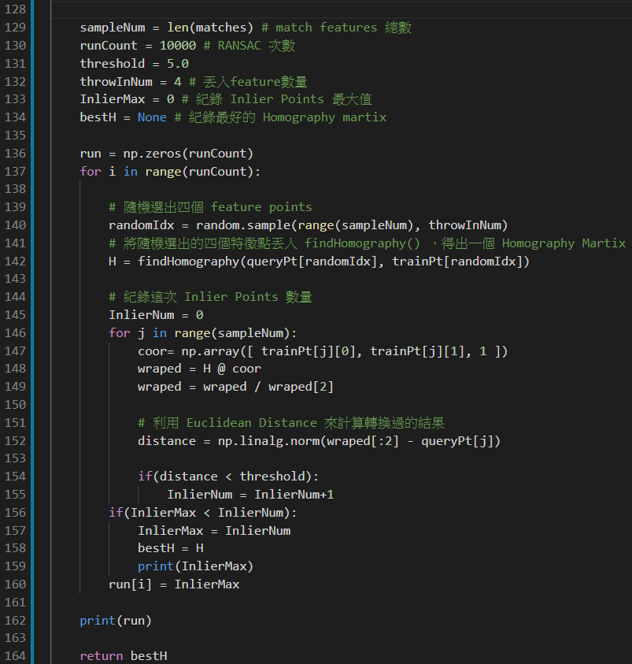

1. **self_warp**

**Input: trainImg(被轉換的圖片), h (Homography martix), size(兩張圖片合併後的預訂大小)**

**Output: result (轉換後的圖片)**

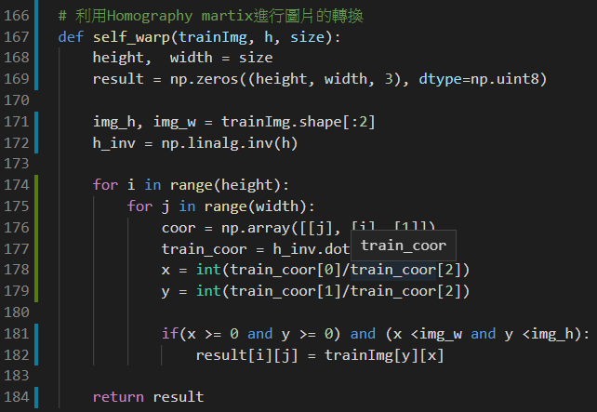

1. **stitchImage**

**Input: img_1 , img_2**

**Output: stitchedImage**

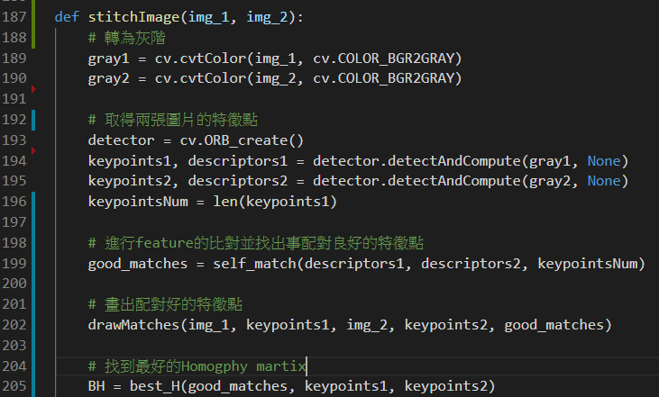

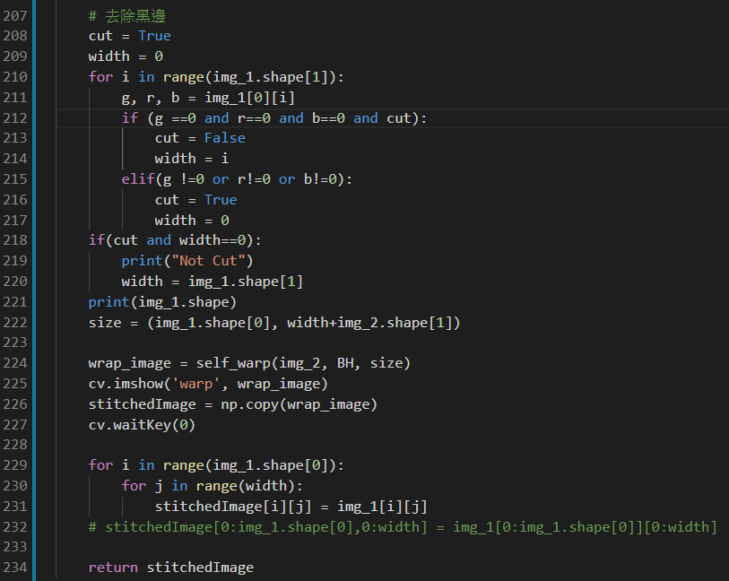

1. **main**

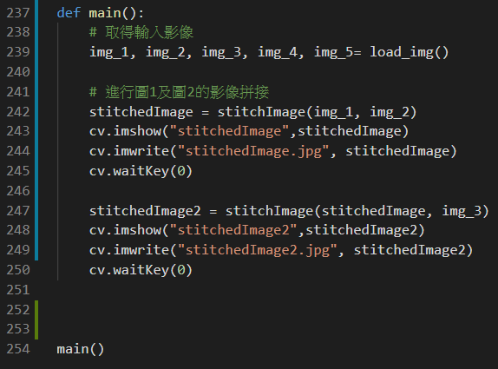

1. **執行結果**
2. **原始圖片**

**Img 1:**

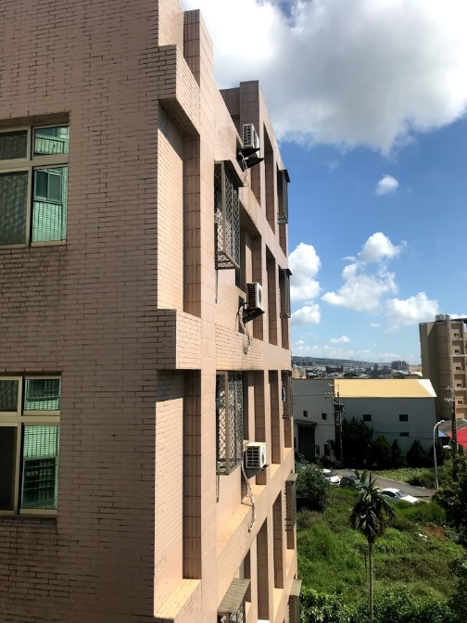

**Img 2:**

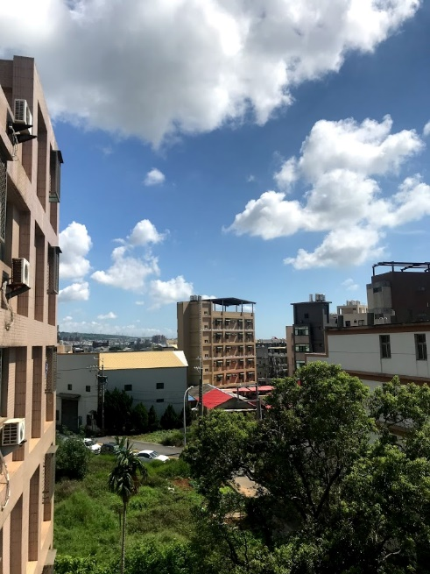

**Img 3:**

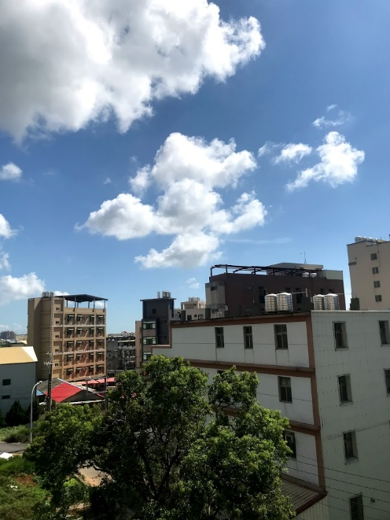

**Result**

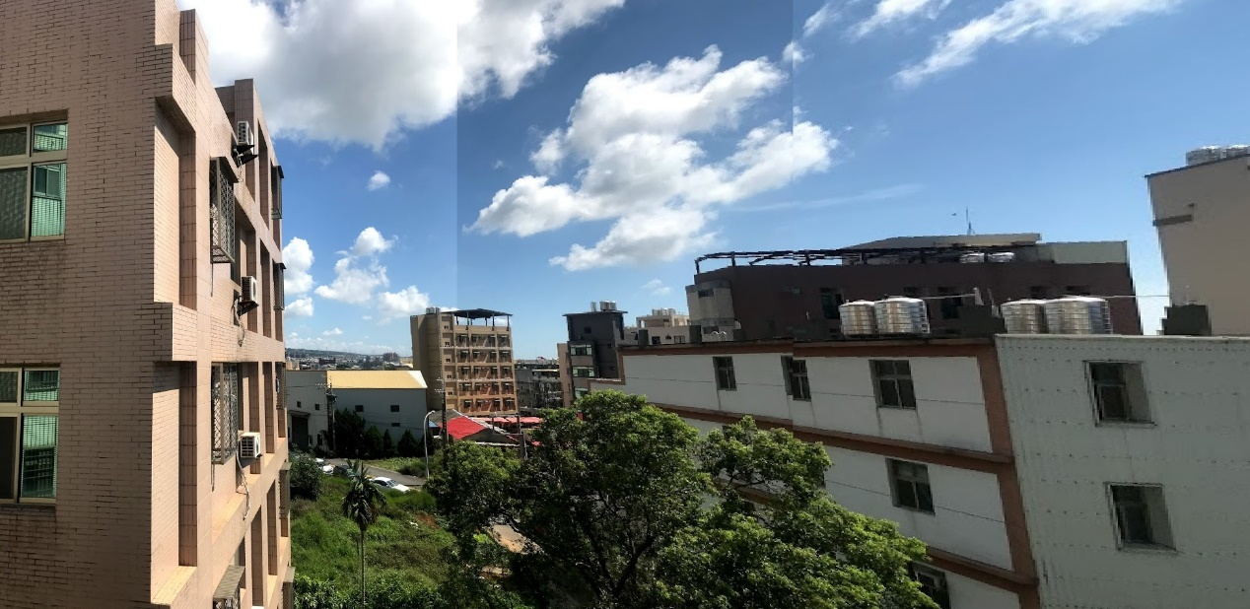

1. **心得報告**

這一次的作業我發現在一些細節上十分的重要，像是在計算Homography matrix 時要注意變數放置的位置，我就是因為位置相反而卡了好長的一段時間。另外這一次的作業幫助我深刻的了解特徵點的匹配跟計算，盎我理解了之前很多不了解的地方。